MASALLAR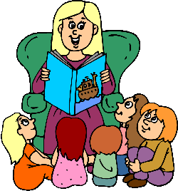

Çocukları eğlendirirken eğiten, onları hayata hazırlayan, doğruya ve güzele yönelten, onlara iyi bireyler olmalarını öğütleyen edebiyat ürünü deyince aklınıza ilk ne gelir?

Tabi ki masal, masallar çocuğu dış dünya konusunda bilgilendiriyor, çocukların hayal kurma yeteneğini geliştiriyor, neyin doğru neyin yanlış olduğunu öğretiyor. İyilerin ödüllendirileceğini kötülerin cezalandırılacağını gösteriyor. Sonu iyi bitiyorsa ümitvar olmayı ve olayların iyi tarafını görmeyi sağlıyor. En önemlisi ana dilini düzgün kullanmayı öğretiyor. Bu nedenlerden dolayı çocukların eğitiminde masallardan
mutlaka yararlanmak gerekiyor.

MASAL NASIL OKUNMALI?
Çocuğunuza okuyacağınız masalları seçerken bilişsel ve duygusal gelişim basamaklarını göz önünde bulundurmayı unutmamak gerekiyor. Belli yaşlarda (karanlık, canavar, hayalet gibi soyut kavram ve kahramanlardan olumsuz etkilenebileceğini unutmayın. Sonunun iyi bitmesine özen gösterin. Masal, çocuğun yaş ve gelişim sürecine uygun olmalıdır.

İyilik, doğruluk, adalet, şefkat, merhamet gibi değerlerin aktarımının yapılmasına dikkat edilmesi önemlidir. Bu sebeple kitap seçiminde azami dikkat göstermekte fayda var. Kitabı seçtiniz! Peki ne zaman ve nasıl okumalısınız?

Masalı gün içinde keyif alacağınız zamanda ya da yatmadan önce okuyun. Masal okurken kullanacağınız ses tonu, ifade, mimik, jest ve tavırlara dikkat edin. Şiddet içeren kitapları okumayın.

Kitaptaki resimler üzerine konuşun; ama ilk önce çocuğunuzun fikrini alın. Sence bu masalda ne anlatıyor? diye resimler üzerinde konuşturun onun fikrini aldıktan sonra bakalım ne anlatıyormuş deyip okumaya başlayın

Sabırla okuyun. 10 kere bile aynı kitabı okumanızı isterse, üşenmeden okumaya devam edin.

Masalı her gün okumayı alışkanlık haline getirin. Bütün enerjinizle orada olun.

Çocuklar sizin masalı sıkılarak anlattığınızı anında fark ederler. Çocuğunuz uyumak üzereyse yumuşak, hareketliyse canlı bir ses tonu kullanın. Kelimeleri ne çok yayın ne de çok hızlı okuyun. Çocuğunuzun algılama düzeyini kontrol edin.

Masal anlatırken "Sence bir sonraki sayfada ne olacak?", "Bu masalın sonu nasıl olabilirdi?" gibi sorularla çocuğunuzun bilişsel becerilerinin ve problem çözme yetisinin gelişmesine katkıda bulunmaya gayret edin.

Masalı okuduktan sonra, çocuğunuzun masalın bir resmini yapmasını isteyerek masalı onun gözünden görebilirsiniz.

Sadece resimlerine bakarak masalı onun anlatmasını istemek de gelişimini destekleyecek bir etkinlik olabilir.

Anne ve babaya düşen en önemli görev masalı sabırla okumak ya da anlatmaktır. Mimiklerinizi canlı tutun. Bir tiyatro sanatçısı gibi davranmanız gerekmiyor elbette ama en azından el kol hareketleriyle canlılık kazandırabilirsiniz.

Masalı, kapıyı açmak, yemeğin altını kapatmak için kestiğinizde ve sayfayı çevirirken
çocuğunuzu Bakalım neler olmuş? Şeklinde cümleler kurarak meraklandırın.

Masalı çocuğunuz oyun oynamaktan yorulduğu zamanlarda okumak daha iyi netice verir.

Çocuğunuzun okuduğunuz masal üzerinde düşünmesini sağlayın. Sorularınıza cevap verirken ne demek istediğini tam olarak anlatamıyorsa bile sakın ne dediğini hiç anlamadım? gibi bir cümle kurmayın. Başınızla onu onaylayın ve masalın ana fikrini anlatın.

Çocuğunuzun bir kitabı okumasını istiyorsanız, asla emretmeyin. Şöyle bir kitap
okudum. Çok güzeldi. Senin de okumanı isterdim. Deyip kitabı çocuğunuzun odasına
bırakın ve çıkın. Emin olun ki çocuğunuz o kitabı okuyacaktır.

Kitap okuma saatlerini kendiniz için de bir zevk haline getirin. Yerlere minderler koyun, meyve tabakları hazırlayın ve çocuklarla aynı hizada oturmaya dikkat edin.

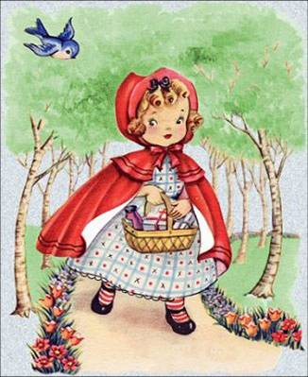
Masal kahramanını tarif ederken aynı senin gibi ya da teyzene çok benziyor gibi cümleler kullanırsanız çocuğunuzun hayal gücünü sınırlamış olursunuz. Onun yerine sence nasıl biri ali yüzü vs. diye sorup hayal dünyasını zenginleştirip sizde ne düşündüğünü görebilirsiniz.

REHBERLİK VE PSİKOLOJİK DANIŞMA SERVİSİ

